Plan de management de projet
Comment ce projet est conduit · Structuration des parcours B1/B2 · IMIE Paris

Nom / Code projet | Structuration des parcours B1/B2 · B1B2-2026
Référence | Charte de projet · fiche de poste : harmonisation et ingénierie des parcours B1/B2
Chef de projet | Mohamed EL AFRIT, chargé de missions pédagogiques
Sponsor | Directeur IMIE Paris
Approbation | Responsable pédagogique, niveau 1 · direction aux jalons

Historique du document
Version | Auteur | Description | Date
V1.0 | Mohamed EL AFRIT | Première version, approuvée avec la charte | 12/01/2026
V1.1 | Mohamed EL AFRIT | Processus de qualité et contrôles précisés après le diagnostic | 17/03/2026
V2.0 | Mohamed EL AFRIT | Cycle de vie hybride formalisé : le chantier applicatif suit un cycle itératif | 01/04/2026
V2.1 | Mohamed EL AFRIT | Stratégie d'engagement des parties prenantes revue | 15/05/2026
V2.2 | Mohamed EL AFRIT | Maîtrise des changements et seuils de décision explicités | 30/06/2026
V3.0 | Mohamed EL AFRIT | Consolidation de clôture | 20/08/2026

1. Introduction
Ce plan décrit la manière dont le projet est conduit : les processus retenus, les seuils de décision, les instances et les règles. Il ne reprend pas les données qui figurent dans les documents dédiés ; il y renvoie. Le lecteur qui cherche une valeur consulte le document nommé, celui qui cherche une règle la trouve ici.
Domaine | Document qui porte les données
Opportunité et décision | Étude d'opportunité, matrice SWOT
Cadrage | Charte de projet, cadre logique
Périmètre | WBS et PBS, dictionnaire du WBS, matrice des exigences
Échéancier | Macro-planning, diagramme de Gantt détaillé
Coûts | Budget prévisionnel et suivi des coûts
Ressources | Organigramme du projet, matrice des compétences, RACI
Communications | Plan de communication, registre des parties prenantes
Risques | Registre des risques
Qualité et conformité | Contrôles de production, pack de preuves
Gestion documentaire | Registre de gestion documentaire

2. Description du projet
2.1 Objet
Construire, par rétro-conception depuis les compétences exigées en fin de cycle, l'appareil pédagogique complet des deux premières années des filières de développement et de cybersécurité, et outiller le pilotage de sa mise en œuvre. Le projet couvre deux chantiers coordonnés : la refonte pédagogique et l'application de collecte et de planification.
2.2 Cycle de vie retenu
Le projet est conduit en mode hybride, et ce choix est délibéré. Le volet pédagogique suit un cycle prédictif : la cible est stable, elle est fixée par des référentiels que le projet ne modifie pas, et chaque phase doit être validée avant que la suivante commence. Le volet applicatif suit un cycle itératif : le besoin se précise à l'usage, et une version imparfaite mise entre les mains de la responsable pédagogique apprend plus qu'une spécification détaillée. Les deux cycles se rejoignent aux jalons communs.
Phase | Nature | Livrable de phase | Jalon de sortie
1 Initialisation et cadrage | Prédictif | Périmètre arrêté, plannings consolidés | M1
2 Diagnostic et conception | Prédictif | Référentiels, matrices, ordonnancement, règlement | M4
3 FormaPlanner | Itératif | Application en service, données collectées | F2, F3, F4
4 Production documentaire | Prédictif | Fiches modules, fiches projet fil rouge, plannings | M5
5 Pilotage et communication | Continu | Comptes rendus, tableau de bord, décisions tracées | continu
6 Clôture | Prédictif | Réception, bilan, plan de recrutement | M6

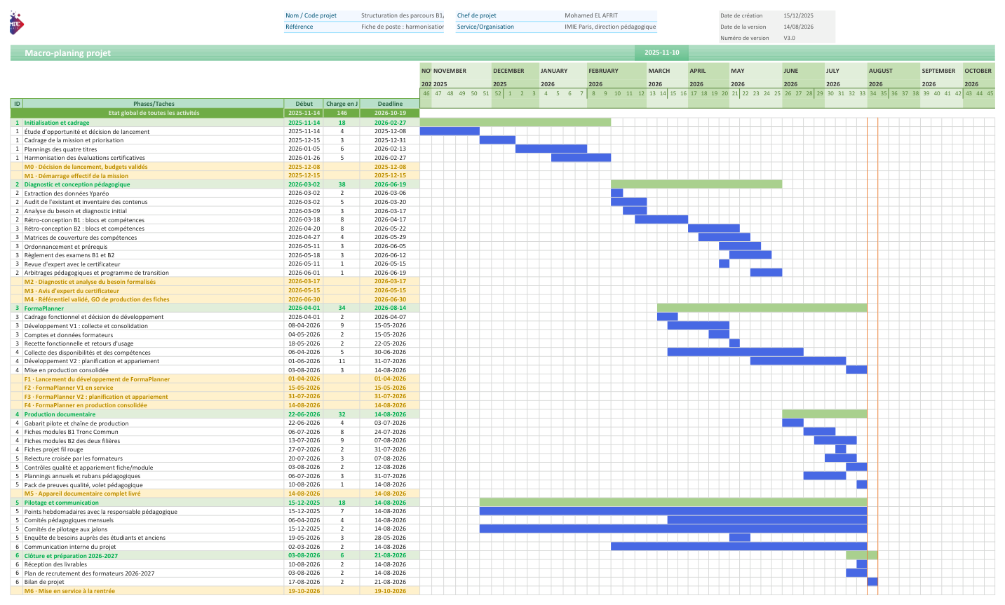
Figure 1 · Les six phases et les onze jalons dans le temps, du démarrage à la mise en service
Extrait de : macro-planning, version V3.0 du 14 août 2026. Le document complet figure en annexe.
2.3 Facteurs clés de succès
Quatre conditions décident de la réussite. L'appropriation par les formateurs, sans laquelle le cadre reste un document. La tenue de la date de rentrée, qui n'est pas négociable puisque la promotion est déjà recrutée. La disponibilité de la responsable pédagogique, seule autorité de validation. Et la capacité du chef de projet à produire beaucoup avec peu de temps, ce qui commande l'outillage de la production.
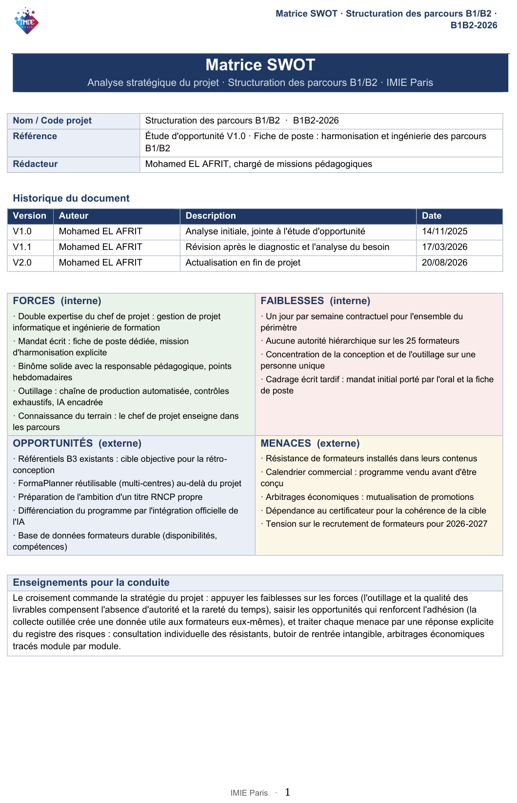
Figure 2 · Forces, faiblesses, opportunités et menaces analysées à l'ouverture du projet
Extrait de : matrice SWOT, version V2.0 du 20 août 2026. Le document complet figure en annexe.
3. Description de l'application
3.1 Objet
FormaPlanner couvre ce que l'outil de gestion en place ne fait pas : la collecte en ligne des disponibilités et des auto-évaluations de compétences des formateurs, leur consolidation, l'appariement entre formateurs et modules, la planification annuelle et la centralisation des fiches. L'application est accessible depuis un ordinateur, une tablette ou un téléphone, et isole les données par centre.
3.2 Cycle de développement
Itérations courtes, chacune se terminant par une mise à disposition réelle. Une première version a servi à collecter, avant que la planification et l'appariement ne soient développés. La recette a été confiée à la responsable pédagogique, futur utilisateur principal, plutôt qu'au développeur.
3.3 Choix techniques et outillage
L'application est développée en interne, décision prise après comparaison avec deux autres voies : maintenir le processus par fichiers, ou demander une extension de l'outil en place. Le développement est assisté par des outils d'intelligence artificielle, sous revue humaine systématique : aucune production n'est mise en service sans relecture et sans contrôle. Le même principe gouverne la chaîne de production documentaire, où la génération est automatisée et la validation reste humaine.
4. Cadre de management
4.1 Processus de management retenus
Domaine | Processus mis en œuvre | Ce qui a été écarté
Intégration | Charte, plan de management, gestion des changements, clôture formelle | Néant
Périmètre | Recueil des exigences, définition du périmètre, WBS, réception des livrables | Néant
Échéancier | Découpage en activités, ordonnancement, estimation des durées, planification, maîtrise | Nivellement des ressources : une seule ressource principale
Coûts | Estimation, budgétisation, maîtrise des coûts | Analyse de la valeur acquise détaillée, sans objet à cette échelle
Qualité | Planification, contrôles automatisés, revue d'expert | Audit qualité formel
Ressources | Estimation, matrice des compétences, développement de l'équipe | Acquisition : aucun recrutement pendant le projet
Communications | Planification, diffusion, suivi | Néant
Risques | Identification, analyse qualitative, réponses, suivi | Analyse quantitative, disproportionnée ici
Approvisionnements | Décision de faire plutôt qu'acheter | Appel d'offres, contrats : aucun achat
Parties prenantes | Identification, matrice pouvoir-intérêt, engagement | Néant

4.2 Outils et techniques
Rétro-conception depuis la cible de fin de cycle, découpage des travaux en lots, ordonnancement par dépendances, priorisation des exigences par degré d'obligation, matrice des responsabilités, matrice pouvoir-intérêt, registre des risques coté probabilité et impact, tableau de bord et rapport d'avancement. La chaîne de production documentaire est outillée de bout en bout, avec des contrôles automatiques de vocabulaire, de cohérence et d'appariement avant toute livraison.
5. Management du périmètre
5.1 Objet
Définir ce que le projet produit, ce qu'il ne produit pas, et à quelles conditions un livrable est reçu.
5.2 Exigences
Vingt-quatre exigences recueillies auprès de la direction, de la responsable pédagogique et du chef de projet, priorisées en quatre degrés et rattachées chacune à un lot de travail. Elles figurent dans la matrice des exigences. Une seule est écartée du périmètre et renvoyée à un projet ultérieur : la constitution d'un titre propre à l'établissement.
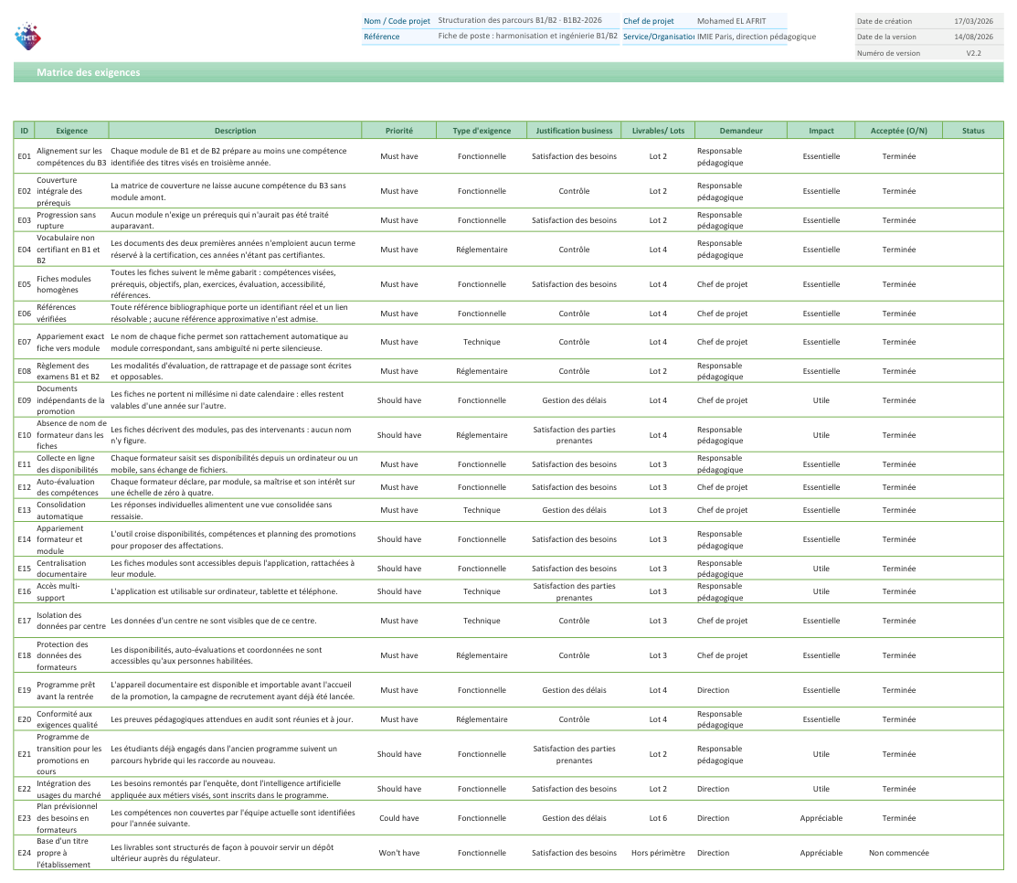
Figure 3 · Les exigences, leur priorité, leur lot de rattachement et leur statut de fin de projet
Extrait de : matrice des exigences, version V2.2 du 14 août 2026. Le document complet figure en annexe.
5.3 Structure de découpage
Six lots, trente-sept tâches, pour une charge de cent quarante-six jours toutes ressources confondues. Le découpage figure dans le WBS, le détail de chaque lot dans le dictionnaire du WBS, et les produits attendus dans le PBS.
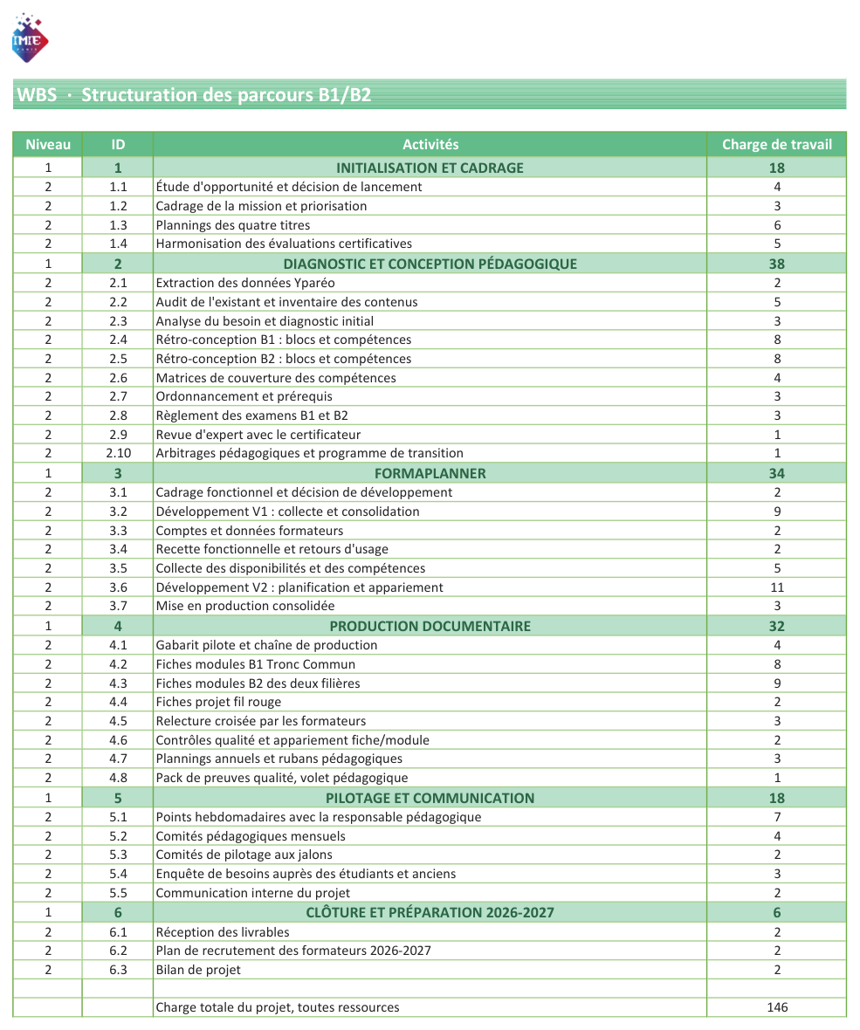
Figure 4 · Le découpage des travaux : six lots, trente-sept tâches, cent quarante-six jours
Extrait de : WBS et PBS, version V3.0 du 14 août 2026. Le document complet figure en annexe.
5.4 Inclusions et exclusions
Inclus : les référentiels des deux années, les fiches modules et les fiches projet fil rouge, les matrices de couverture, l'ordonnancement, les plannings, le règlement des examens, l'application et la conduite des consultations. Exclus : le contenu de la troisième année, qui est la cible et non l'objet ; le suivi individuel des étudiants ; la coordination pédagogique quotidienne ; les autres missions de la fiche de poste ; le dépôt d'un titre propre.
5.5 Maîtrise des changements
Toute évolution du périmètre est enregistrée avec sa date, son demandeur, son motif, son incidence sur la charge et le calendrier, et la décision prise. Le chef de projet décide seul des changements sans incidence sur le calendrier ni sur les moyens ; la responsable pédagogique décide de ceux qui touchent aux livrables ; la direction, de ceux qui touchent aux moyens ou à la date de mise en service. Six changements ont été enregistrés au cours du projet.
5.6 Réception des livrables
Un livrable est reçu lorsqu'il a passé les contrôles automatiques, qu'il a été relu par au moins un formateur lorsqu'il porte un contenu disciplinaire, et qu'il est validé par la responsable pédagogique. Un procès-verbal de réception clôt l'ensemble.
6. Management de l'échéancier
Les durées sont estimées par analogie avec des travaux comparables, puis ajustées à l'expérience des premiers lots. L'ordonnancement suit les dépendances entre lots, la contrainte de rentrée servant de butoir. Le planning existe à deux niveaux : un macro-planning pour la direction, un diagramme de Gantt détaillé pour la conduite. L'avancement est relevé à chaque point hebdomadaire ; un écart de plus de deux semaines sur un lot est porté au comité de pilotage. La règle de priorisation, arrêtée au cadrage et jamais remise en cause, est la suivante : en cas de conflit, la première année passe avant la deuxième, et la promotion entrante avant les promotions en cours.
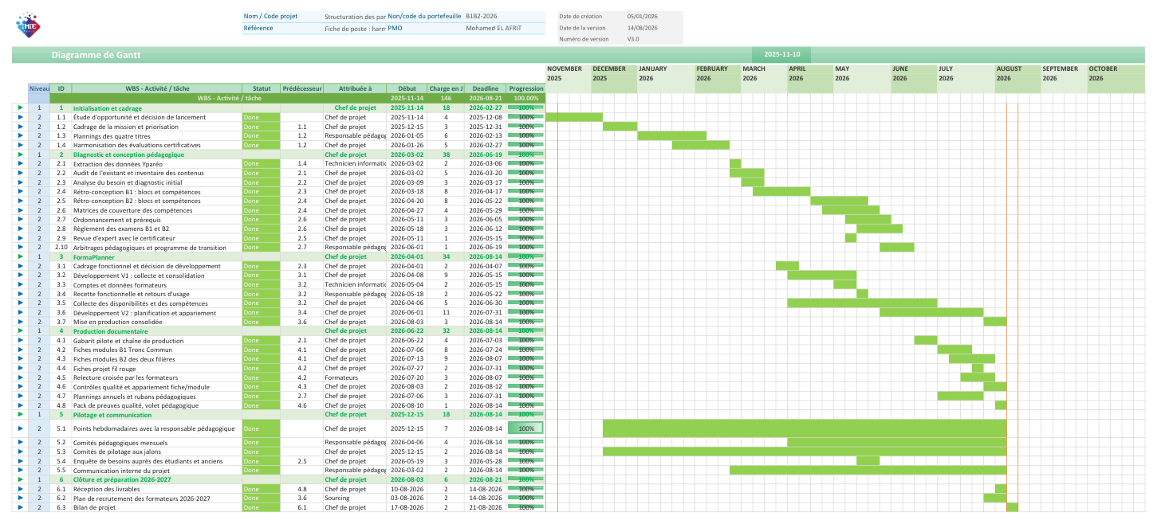
Figure 5 · Le planning détaillé : statut, prédécesseur, affectation et avancement de chaque tâche
Extrait de : diagramme de Gantt, version V3.0 du 14 août 2026. Le document complet figure en annexe.
7. Management des coûts
Le projet ne comporte ni achat ni prestation externe : sa ressource principale est du temps interne, valorisé selon une convention de marché et non selon des données salariales. L'estimation est ascendante, lot par lot. Une réserve pour aléas de dix pour cent est prévue, mobilisable par le chef de projet jusqu'à la moitié, au-delà par la direction. Le suivi compare budgété et consommé par poste. Les charges récurrentes qui commencent après la clôture, hébergement, maintenance et mise à jour annuelle des fiches, sont signalées à la direction mais n'entrent pas dans le budget de projet.
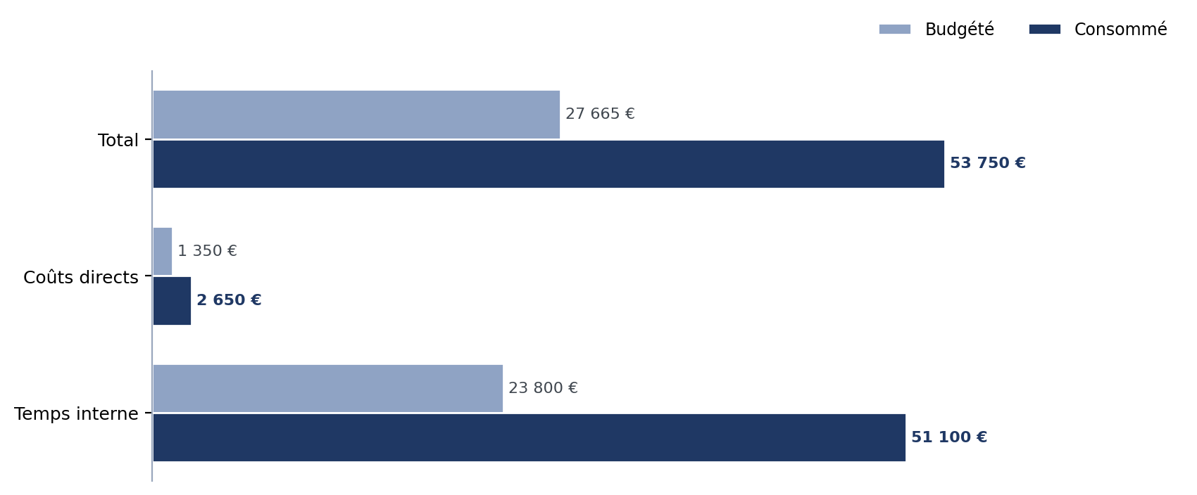
Figure 6 · Budgété et consommé : l'enveloppe décaissée est tenue, la charge réelle vaut le double
Source : budget prévisionnel et suivi des coûts, version V3.0 du 21 août 2026.
8. Management de la qualité
8.1 Référentiels applicables
Les référentiels des titres visés en fin de cycle, qui fixent les compétences à préparer, et le référentiel national qualité, qui impose la traçabilité des parcours et la cohérence entre objectifs et évaluations.
8.2 Contrôles
Contrôle | Ce qu'il vérifie | Quand | Qui
Vocabulaire | Aucun terme réservé à la certification dans les documents des deux premières années | À chaque génération | Automatique
Couverture | Chaque compétence de fin de cycle préparée par au moins un module | À chaque version du référentiel | Automatique
Prérequis | Aucun module n'exige un acquis non traité auparavant | À chaque version de l'ordonnancement | Automatique
Appariement | Chaque fiche se rattache sans ambiguïté à son module | Avant toute livraison | Automatique
Références | Chaque référence bibliographique existe et se résout | À la rédaction | Chef de projet
Contenu disciplinaire | Justesse et actualité des contenus | Relecture croisée | Formateurs
Cohérence avec la cible | Adéquation du programme aux titres visés | Revue d'expert | Certificateur

8.3 Indicateurs
Taux de couverture des compétences de fin de cycle, nombre de ruptures de prérequis, taux d'appariement des fiches, taux de réponse des formateurs à la collecte, respect des jalons. Les indicateurs de résultat sur les étudiants, taux de passage et réussite en fin de cycle, ne seront disponibles qu'après la première promotion : ils sont définis mais pas encore mesurables.
9. Management des ressources
Le projet mobilise un chef de projet à un jour par semaine, la responsable pédagogique, vingt-cinq formateurs sollicités ponctuellement, et quatre fonctions d'appui. Aucun recrutement n'a lieu pendant le projet. Les compétences requises par lot et celles disponibles par fonction sont croisées dans la matrice des compétences ; les responsabilités sont réparties dans la matrice RACI, où chaque tâche porte un approbateur unique. La difficulté structurante est connue depuis le cadrage : le chef de projet n'a aucune autorité hiérarchique sur les acteurs dont il dépend. La réponse retenue ne relève pas du management mais de la contribution : intégrer les contenus existants plutôt que les remplacer, consulter individuellement, et faire en sorte que déclarer serve à celui qui déclare.
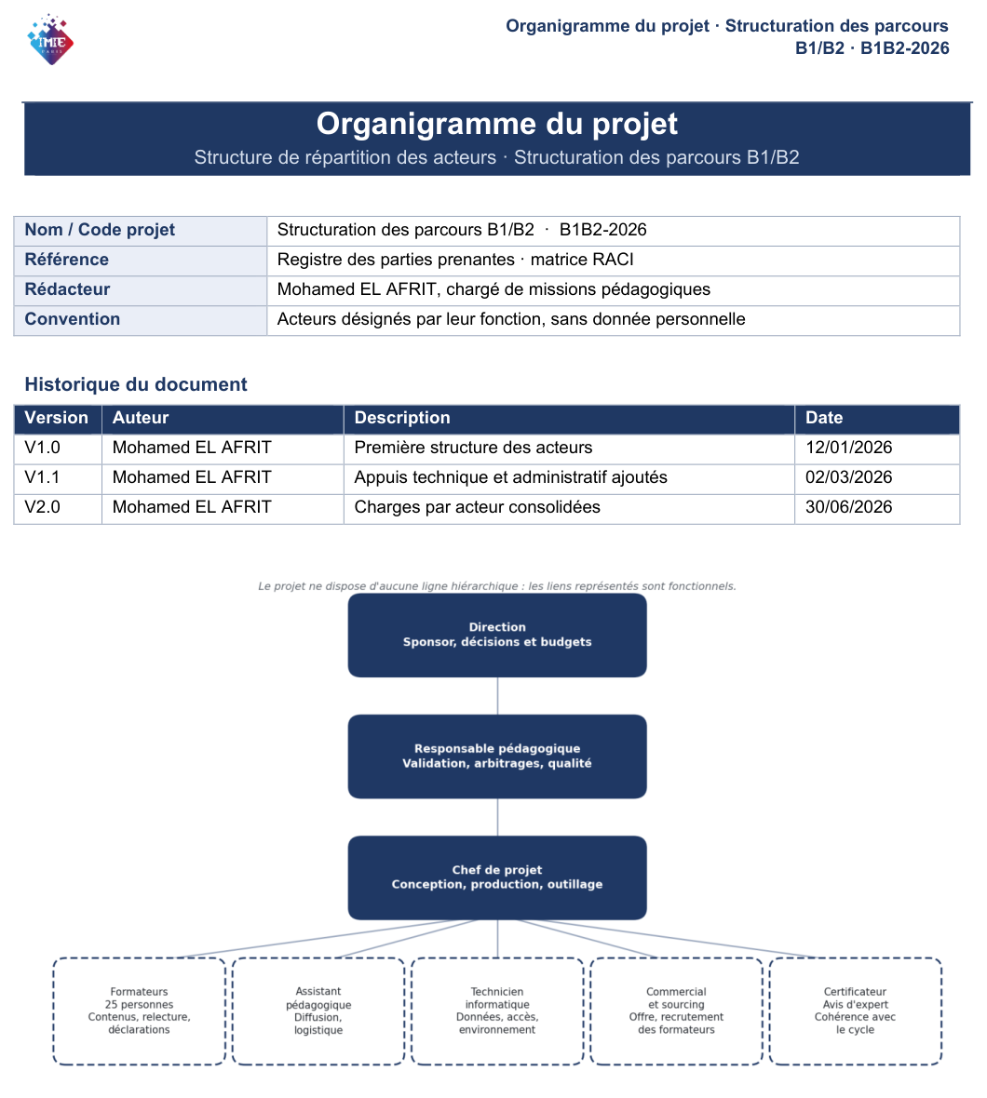
Figure 7 · Une seule ligne hiérarchique, et des liens fonctionnels pour tout le reste
Extrait de : organigramme du projet, version V2.0 du 30 juin 2026. Le document complet figure en annexe.
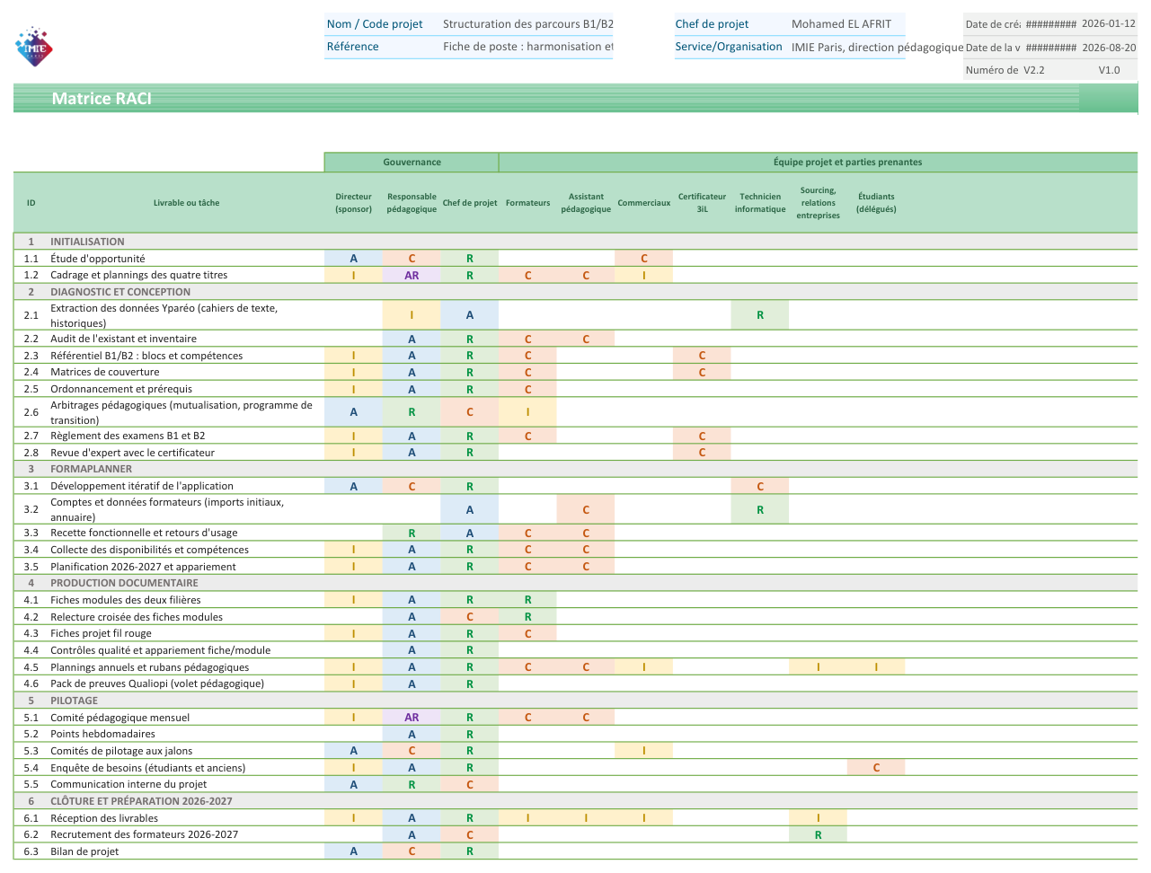
Figure 8 · Vingt-neuf tâches et dix rôles : la réalisation se répartit sur cinq acteurs
Extrait de : matrice RACI, version V2.2 du 14 août 2026. Le document complet figure en annexe.
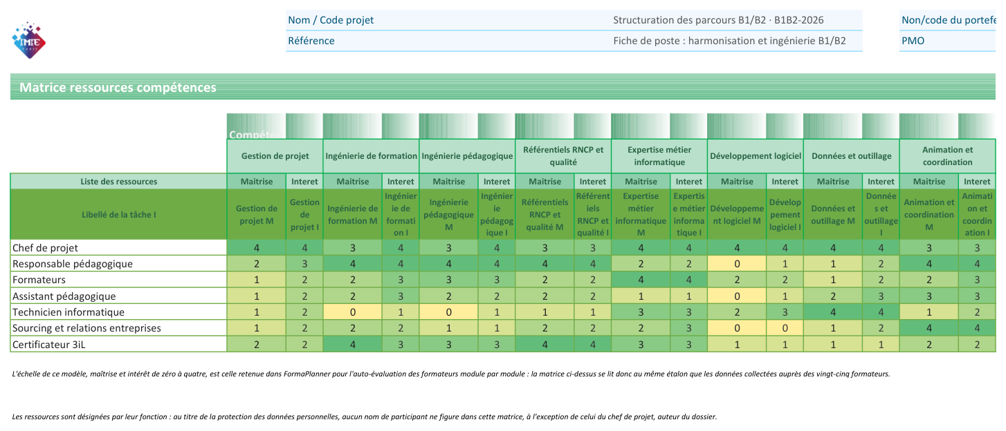
Figure 9 · Maîtrise et intérêt déclarés par fonction, sur la même échelle que celle de l'application
Extrait de : matrice des compétences, version V2.1 du 14 août 2026. Le document complet figure en annexe.
10. Management des communications
Destinataire | Information | Support | Fréquence | Émetteur
Responsable pédagogique | Avancement, points de décision | Point de travail | Hebdomadaire | Chef de projet
Formateurs | Avancement, sollicitations, retours | Comité pédagogique | Mensuelle | Responsable pédagogique
Direction | Franchissement de jalon, arbitrages | Comité de pilotage | Aux jalons | Chef de projet
Équipe commerciale | Disponibilité du programme | Note de synthèse | Aux jalons | Chef de projet
Certificateur | Programme soumis à avis | Revue d'expert | Une fois | Chef de projet
Étudiants | Parcours et progression | Rubans pédagogiques | À la rentrée | Responsable pédagogique

La communication interne est portée par la responsable pédagogique et non par le chef de projet. Ce choix, pris en cours de projet, tient à la légitimité : un message venant d'elle n'a pas le même poids que le même message venant d'un intervenant présent un jour par semaine.
11. Management des risques
11.1 Méthode
Les risques sont énoncés selon la syntaxe du modèle : un événement, causé par une cause identifiée, produisant une conséquence sur un objectif. Chacun est coté en probabilité et en impact sur une échelle de un à quatre ; le produit des deux donne une criticité. Au-delà de neuf, une réponse est obligatoire et un porteur est désigné.
11.2 Stratégies de réponse
Éviter, réduire, transférer ou accepter. Le transfert est exclu ici, faute de contrepartie contractuelle. La réduction est la stratégie dominante ; l'acceptation est réservée aux risques dont l'occurrence ne remettrait pas en cause la mise en service.
11.3 Suivi
Le registre est revu à chaque comité pédagogique. Un risque qui se réalise devient un problème et change de traitement : il quitte le registre des risques pour le suivi des actions, avec une échéance et un responsable.
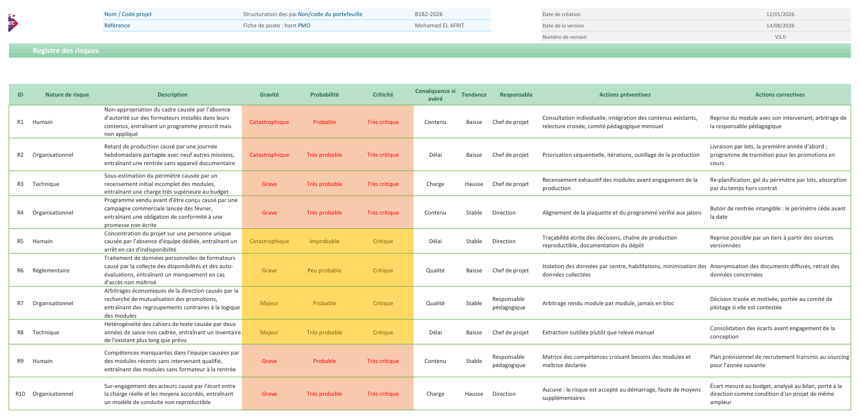
Figure 10 · Les dix risques : énoncé selon la syntaxe du modèle, cotation, criticité calculée, responsable et actions
Extrait de : registre des risques et des problèmes, version V3.0 du 14 août 2026. Le document complet figure en annexe.
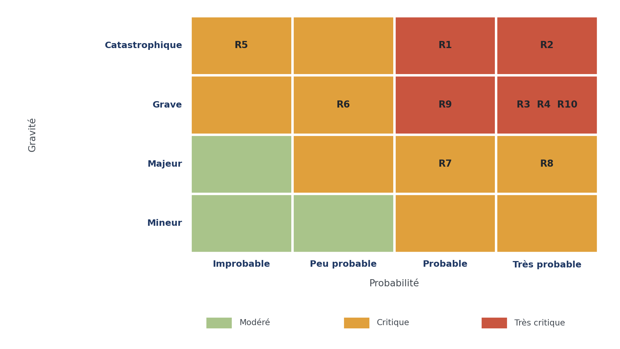
Figure 11 · Les dix risques du projet selon leur gravité et leur probabilité
Source : registre des risques et des problèmes, version V3.0 du 14 août 2026.
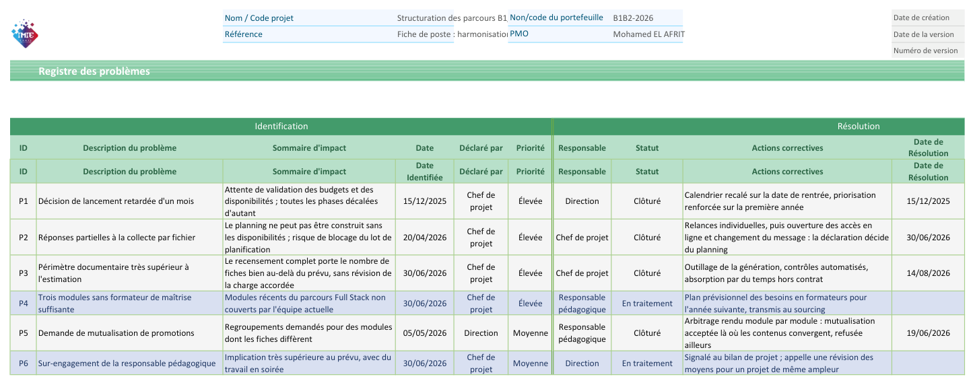
Figure 12 · Les six problèmes réellement survenus, leur traitement et leur statut
Extrait de : registre des risques et des problèmes, version V3.0 du 14 août 2026. Le document complet figure en annexe.
12. Management des approvisionnements
Le projet ne procède à aucun achat et ne passe aucun contrat. Cette section existe pour une seule décision, mais elle est structurante : face aux limites de l'outil de gestion en place, trois voies ont été comparées. Maintenir le processus par fichiers, sans coût mais sans passage à l'échelle. Demander une extension de l'outil existant, écartée parce que les fonctions attendues, auto-évaluation des compétences et appariement, ne relèvent pas de son domaine. Développer en interne, retenu pour un coût direct marginal et une réutilisabilité. Les seuls engagements financiers du projet sont un hébergement et des abonnements d'outillage, tous inférieurs aux seuils d'approbation de la direction.
13. Management des parties prenantes
Douze parties prenantes sont identifiées, positionnées sur une matrice pouvoir-intérêt et associées à une stratégie d'engagement. Le registre est revu à chaque changement de configuration du projet. Une décision mérite d'être signalée : les formateurs ont été scindés en deux groupes après les premières résistances, parce qu'un groupe favorable et un groupe réservé n'appellent ni le même message ni le même effort. Les premiers sont associés et informés, les seconds font l'objet d'un engagement individuel. C'est cette distinction, plus que le volume de communication, qui a fait remonter le taux de réponse.
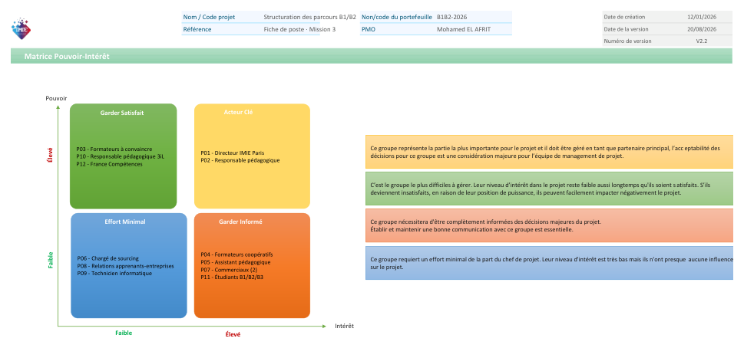
Figure 13 · Les douze parties prenantes selon leur pouvoir et leur intérêt, et la stratégie qui en découle
Extrait de : registre des parties prenantes, version V2.2 du 20 août 2026. Le document complet figure en annexe.
14. Approbation du plan
Fonction | Rôle dans l'approbation | Date
Directeur IMIE Paris | Approuve les moyens et les jalons | 12/01/2026
Responsable pédagogique | Approuve le contenu et la gouvernance | 12/01/2026
Chef de projet | Rédige et tient à jour | 20/08/2026

